CCU操作
CCU操作页提供对CCU的特定操作的按钮。
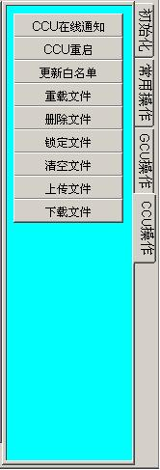
选项 | 说明
CCU在线通知 | 向目标CCU发送在线通知报文，校正CCU时钟并获取CCU各个文件的版本和状态(打开/关闭)
CCU重启 | 重新启动目标CCU
更新白名单 | 暂未启用
重载文件 | 命令目标CCU重新加载[文件索引]指定的文件
删除文件 | 命令目标CCU删除[文件索引]指定的文件
锁定文件 | 暂未启用
清空文件 | 命令目标CCU清空[文件索引]指定的记录文件
上传文件 | 测试软件采用ftp向目标CCU上传[文件索引]指定的文件，只有在测试软件已经连接上ftp服务器时本按钮才可见
下载文件 | 测试软件采用ftp从目标CCU下载[文件索引]指定的文件，只有在测试软件已经连接上ftp服务器时本按钮才可见

鼠标右键菜单
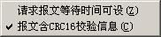
- 请求报文等待时间可设
勾选中该项时，测试软件发送请求报文后的等待时间为[响应超时时限]中设定的值，否则等待时间为固定值。
- 报文含CRC16校验信息
勾选中该项时，测试软件发送的请求报文中含有CRC16校验信息并且认为接收报文中也含有CRC16校验信息，否则不含。
提示：
在RS485通讯方式时必须勾选中该项，否则不勾选。

